Диаграммы классов

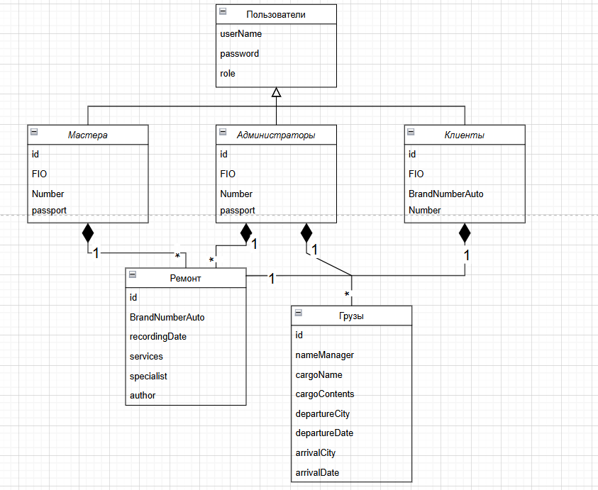

Диаграммы состояний

Процесс заказа деталей администратором

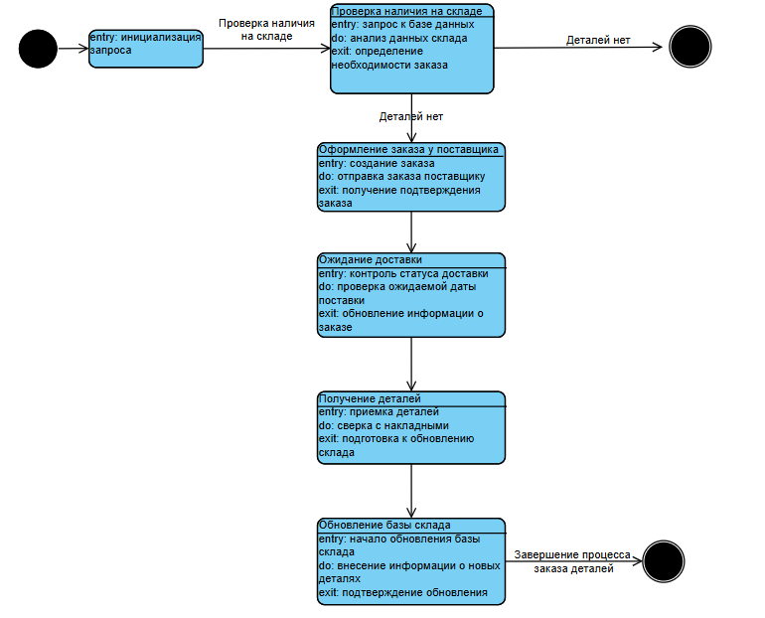

Процесс записи клиента на ремонт

